ONLINEVAAZ
Her Yaz Yeni Bir Heyecan: Cami, Çocuk ve Kur’an
20 Haziran 2025
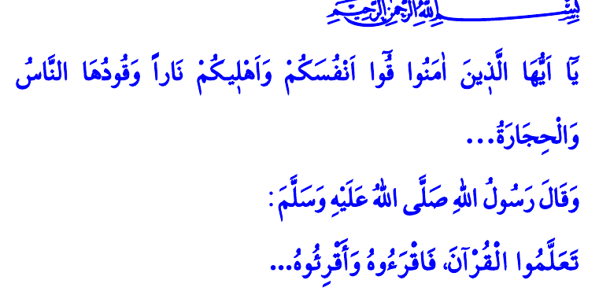
Muhterem Müslümanlar!
Bir eğitim öğretim yılı daha sona erdi. Milyonlarca çocuğumuz bu seneki eğitimlerini bugün itibariyle tamamlayıp yaz tatiline girecekler inşallah. Yaz ayları, çocuklarımız ve gençlerimiz için sadece dinlenme zamanı değil; aynı zamanda hayatlarını şekillendirecek önemli tercihler ve sınavların yapıldığı kritik bir dönemdir. Yüce Rabbim, başta bu hafta sonu üniversite sınavına girecek olan gençlerimiz olmak üzere bütün evlatlarımızı hem dünya hem de ahiret imtihanlarında başarılı eylesin. Onların bugünlere gelmesine vesile olan anne ve babalardan, öğretmenlerden ve emeği geçen herkesten razı olsun.
Aziz Müminler!
Çocuklar, Yüce Rabbimizin bizlere bahşettiği büyük bir nimet aynı zamanda bir emanettir. Onlar; Kur’an’ın ifadesiyle ‘dünya hayatının süsü’, Peygamber Efendimiz (s.a.s)’in diliyle de amel defterimizi açık tutacak iyilik ve hayır kaynağımızdır. Onları; Allah ve Resûlünün sevgisiyle büyütmek, hayatlarını güzel ahlakla süslemek ailelerin, toplumun, ilgili bütün kurum ve kuruluşların en başta gelen sorumluluğudur. Allah Resûlü (s.a.s), وَإِنَّ لِوَلَدِكَ عَلَيْكَ حَقًّا “Çocuğunun senin üzerinde hakkı vardır.” buyurarak bu sorumluluğu bizlere hatırlatmaktadır.
Kıymetli Müslümanlar!
Çocuklarımızı Allah’a iyi bir kul, ailesine ve topluma faydalı bir insan olarak yetiştirmek onların üzerimizdeki hakkıdır. Evlatlarımızın dünyevî başarıları için çaba sarf etmek ne kadar önemli ise, onlara helal ve haram duyarlılığı kazandırmak, onları günahlardan korumak da bir o kadar önemli ve değerlidir. Resûl-i Ekrem (s.a.s), “Hiçbir anne baba, çocuğuna güzel terbiyeden daha kıymetli bir bağışta bulunmamıştır.” buyurarak bu konuya dikkat çekmektedir.
Değerli Müminler!
İçinde yaşadığımız çağda çocuklarımız ve gençlerimiz her zamankinden daha fazla tehdit altındadır. Batıl ideolojiler, seküler hayat tarzı dayatmaları, ahlaki değerlerimizi yozlaştıran toplum projeleri ve ifsat edici medya içerikleri; gençlerimizi milli ve manevi değerlerimizden uzaklaştırmak için tüm gücüyle çalışmaktadır. Dijital platformlarda yayılan sanal kumar, şiddet içeren oyunlar ve fıtratı bozan paylaşımlar; evlatlarımızı ahlaki erozyona, yalnızlığa ve ‘akran zorbalığına’ maruz bırakmaktadır. Bu tehlikeli akımlar, gençlerimizi; ailesine, milletine ve dinine yabancılaştırmakta, onları merhametsiz, duyarsız ve hedefsiz bir insan haline getirmektedir.
Aziz Müslümanlar!
Bütün bu olumsuzluklardan çocuklarımızı ve gençlerimizi korumanın yolu; onları Peygamberimiz (s.a.s)’in güzel ahlakıyla yetiştirmektir. Yüce Rabbimizin, “Ey iman edenler! Kendinizi ve ailenizi yakıtı insanlar ve taşlar olan ateşten koruyun...” emri gereğince her türlü zararlı akımdan muhafaza etmektir. Allah Resûlü (s.a.s)’in, “Yedi yaşına geldiklerinde çocuklarınızı namaza alıştırın.” tavsiyesine uyarak evlatlarımızı ibadet bilinciyle yetiştirmektir. وَلَا تَرْكَـنُٓوا اِلَى الَّذ۪ينَ ظَلَمُوا “Zalimlere asla meyletmeyin.” ayeti mucibince onlara; zalimin karşısında, mazlumun yanında yer alma; din, vatan ve millet için var gücüyle çalışma şuuru kazandırmaktır.
Kıymetli Müminler!
Çocuklarımızın manevi gelişimlerine katkı sağlayacak, iyi bir insan olarak yetişmelerine vesile olacak yaz Kur’an kurslarımız 30 Haziran’da başlıyor inşallah. Kayıtlarımız devam etmektedir. Yaz Kur’an kursları; eğlenirken faydalı bilgilerin öğrenildiği, yeni arkadaşlıkların kurulduğu, camiyle bağların kuvvetlendiği, sorumluluk duygusunun geliştiği ilim ve hikmet yuvalarıdır. Bu kurslar sayesinde yavrularımız, hem yaz tatilinin neşesini yaşamakta hem de hayat boyu kendilerine rehber olacak Kur’an’la tanışmaktadır. Bugün öğrenecekleri bir dua, bir sûre, sahih bir dini bilgi; onların yarınlarını şekillendirecek, kalplerine inanç ve umut olacaktır.
Sevgili Anne Babalar!
Ebeveyn olma sorumluluğumuzun gereği olarak çocuklarımızı yaz Kur’an kurslarımızla buluşturalım. Unutmayalım ki, onların tertemiz zihinlerini ve gönüllerini sahih ve doğru dini bilgi ile donatmaz isek birçok hurafe, yanlış bilgi ve düşünceye maruz kalırlar. Bu da bizim; dünyada büyük bir vebale girmemize, ahirette ise hüsrana uğramamıza sebep olur.
Hutbemi Sevgili Peygamberimiz (s.a.s)’in şu hadisiyle bitiriyorum: “Kur’an’ı öğrenin, okuyun ve okutun. Kur’an’ı öğrenen, okuyan ve onunla amel eden kimse, her tarafa koku yayan misk dolu bir kaba benzer...”
Kaynaklar
Kehf, 18/46.
Müslim, Vasiyye, 14.
Müslim, Sıyâm, 183.
Tirmizî, Birr, 33.
Tahrîm, 66/6.
Ebû Dâvûd, Salât, 26.
Hûd, 11/113.
Tirmizî, Fedâilü’l-Kur’an, 2.
Kaynak: Diyanet İşleri Başkanlığı

